Les Serveurs de Demain

Vendredi 24 Mars 2017 a eu lieu le 1er Concours « Les serveurs de Demain » au Lycée René CASSIN de Rive-de-Gier (42). Ce concours était à destination des élèves de 3ème, 3ème prépa pro et SEGPA pour un mini-concours de quatre épreuves durant leur journée de mini stage ‘’parcours avenir’’. Ce concours ‘’Les serveurs de demain’’ était parrainé par Mr François PIPALA (directeur de salle de la maison Paul BOCUSE, Meilleur Ouvrier de France 1993 et meilleur directeur de salle du monde 2016).
Il y avait une dizaine de participants coachés par les élèves de 2nde CAP Restaurant du Lycée René CASSIN de Rive-de-Gier (42).

Ce concours est le fruit d’un travail de réflexion, il n’est pas une coïncidence. les difficultés que nous rencontrons dans notre filière, quant aux difficultés à remplir nos classes, et de maintenir les effectifs présents sont à l’origine de ce questionnement professionnel. Aujourd’hui les jeunes qui veulent tenter l’aventure des métiers de la restauration, privilégient de plus en plus la cuisine et non la salle. Ces dernières années, du CAP au BAC, la filière a vu ses effectifs en service diminuer considérablement au profit des tabliers blancs et toques. Plusieurs raisons à cette désaffection :
- Ce sont des métiers jugés difficiles, peu valorisants et mal rémunérés.
- Les émissions télévisées traitant de la cuisine avec leurs chefs stars ont aussi leur part de responsabilité. Cette médiatisation a apporté une reconnaissance aux cuisiniers. C’est très bien, mais cela a aussi fait de l’ombre aux métiers de la salle, qui demandent moins de créativité.
Nous avons donc souhaité valoriser notre filière, par un concours autour des métiers de la salle pour redorer leur blason. Nous avons engagé ainsi des élèves de 3ème, 3ème prépa pro et SEGPA
Pour le maintien de nos effectifs déjà présents, l’action a consisté à les mettre en avant et les conforter dans la poursuite de cette formation en les impliquant en tant que coach des candidats.
Un déficit d’image que nous souhaitions combler, car l’assiette ne fait pas tout. En salle quel que soit notre poste, Maître d’hôtel, serveur ou chef de rang, il faut des qualités commerciales, un savoir-être, des qualités d’accueil et de conseil. S’il est mal présenté, le plat d’un cuisinier passionné peut-être gâché. C’est un travail d’équipe.

Le palmarès de ce premier concours est :
1er prix :
Luc FUSILLIER du Collège Louise MICHEL (Rive-de-Gier (42))
Sephana SEHIL Coach 2nde CAP Restaurant Lycée René CASSIN (Rive-de-Gier (42))

2ème prix :
Nihed FORTISSI Collège Gambetta (Saint-Etienne (42))
Nélia FRAZAO Coach 2nde CAP Restaurant Lycée René CASSIN (Rive-de-Gier (42))

3ème prix :
Kitty ROKA Collège Gambetta (Saint-Etienne (42))
Charlène BOILLEY Coach 2nde CAP Restaurant Lycée René CASSIN (Rive-de-Gier (42))

Tous les participants ont été récompensés par nos différents partenaires et chaleureusement félicités par Mr François PIPALA.

Nous tenons à remercier nos différents partenaires.
Karine THEAU & Grégory HERVOIT
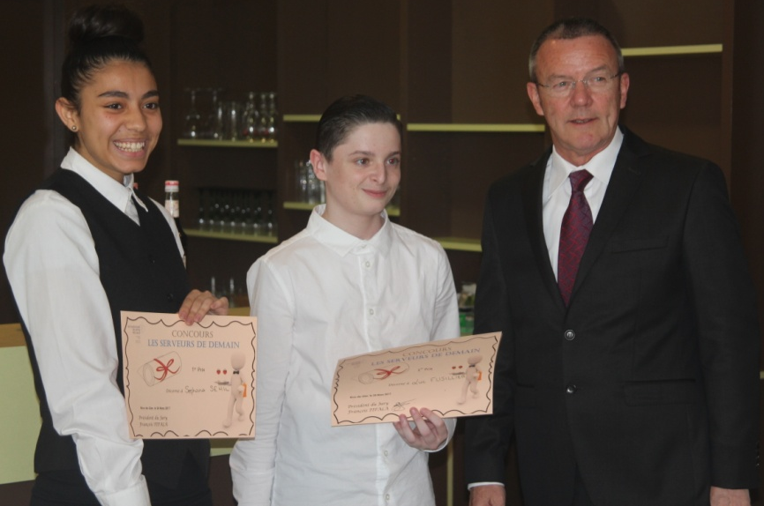1er prix
Luc FUSILLIER du Collège Louise MICHEL (Rive-de-Gier (42))
Sephana SEHIL Coach 2nde CAP Restaurant Lycée René CASSIN (Rive-de-Gier (42))
Accompagnés de Mr François PIPALA

